聚焦“双减”新研究 共促教学向未来

——新北区举行小学语文教研组长会议

黄牛虽去精神在，猛虎初来气象新。为进一步发挥好各校教研组长作用，同时进一步明确“双减”政策下新学期工作的重点和努力的方向，2月16日下午，在龙虎塘第二实验小学召开了2022春学期新北区小学语文教研组长会议。新北区小学语文教研员曹燕和张丽娟老师，以及各小学语文学科负责人参加了此次会议。

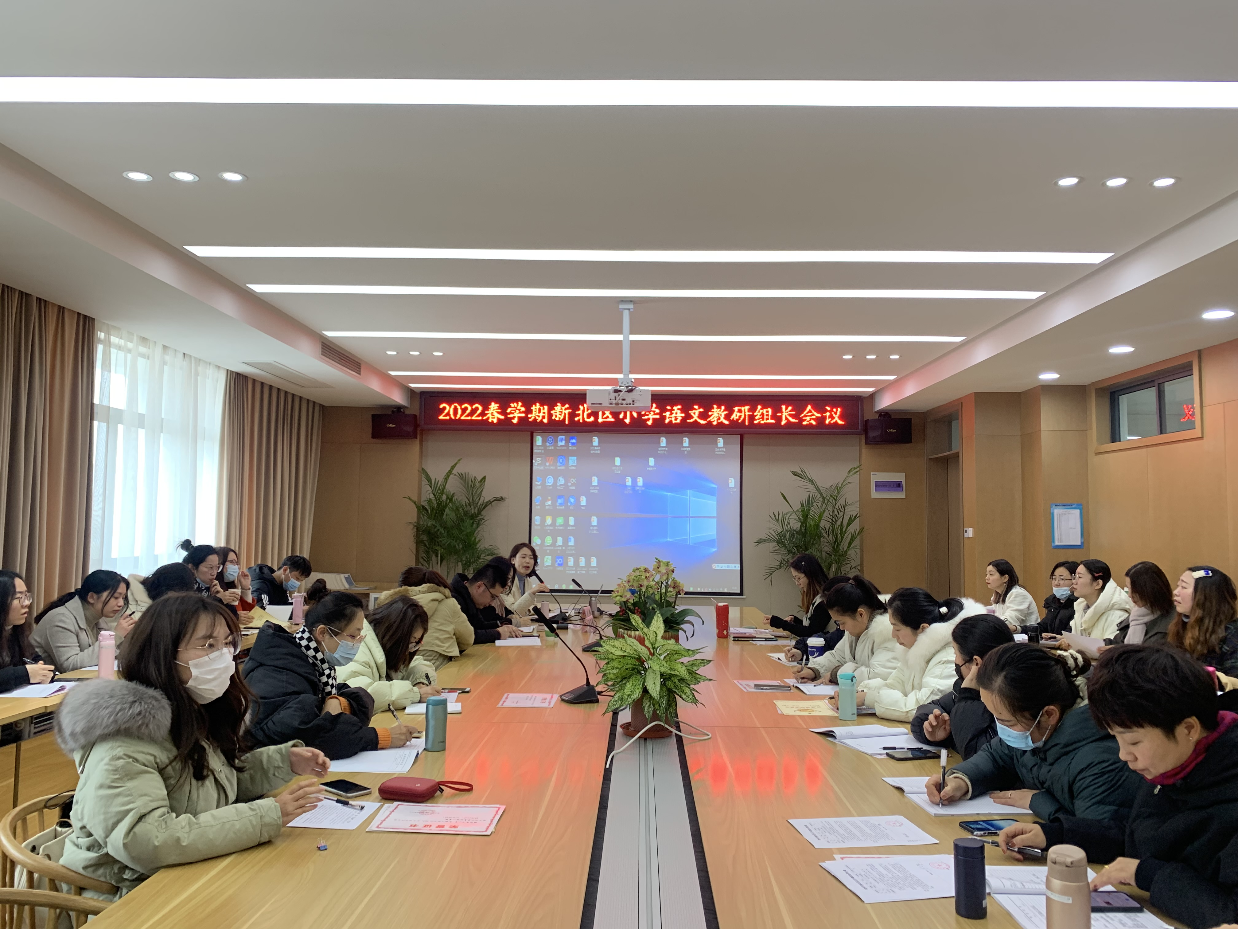

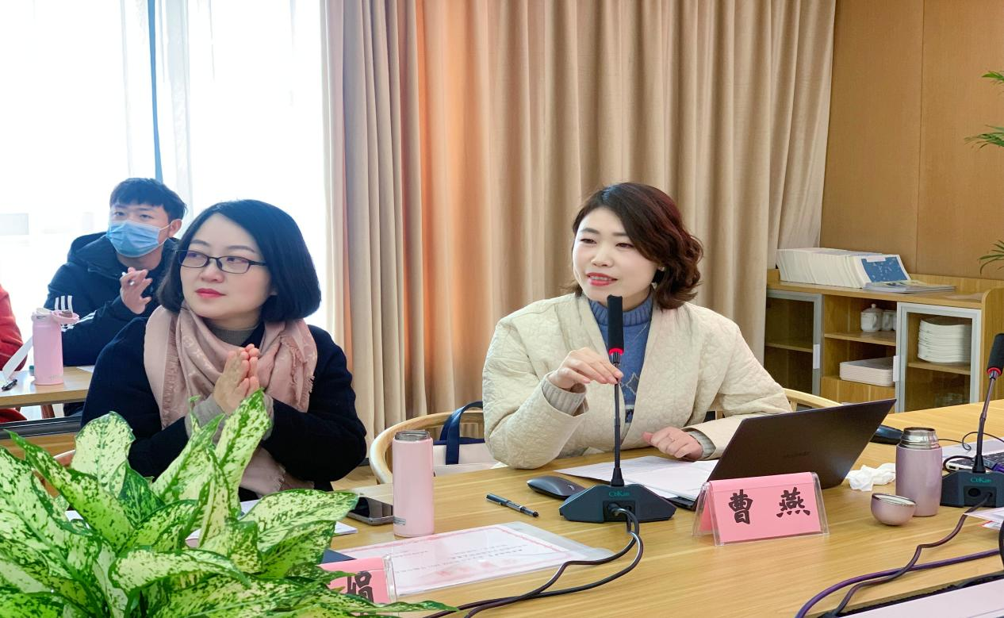

一、经验分享启智

会议第一议程分别由4所学校的语文学科负责人，分享各自学校在“双减”背景下，语文教学方面的改革创新举措。

新北区魏村中心小学的徐霞老师立足课堂教学，分享了魏村小学在“双减”背景下语文课堂提质策略，徐老师认为在新形势下要重塑教育理念、教学方式、教育形态，通过加强课前教研活力，注重课内教学时效，优化课后作业设计，来促进课堂质量的提升。

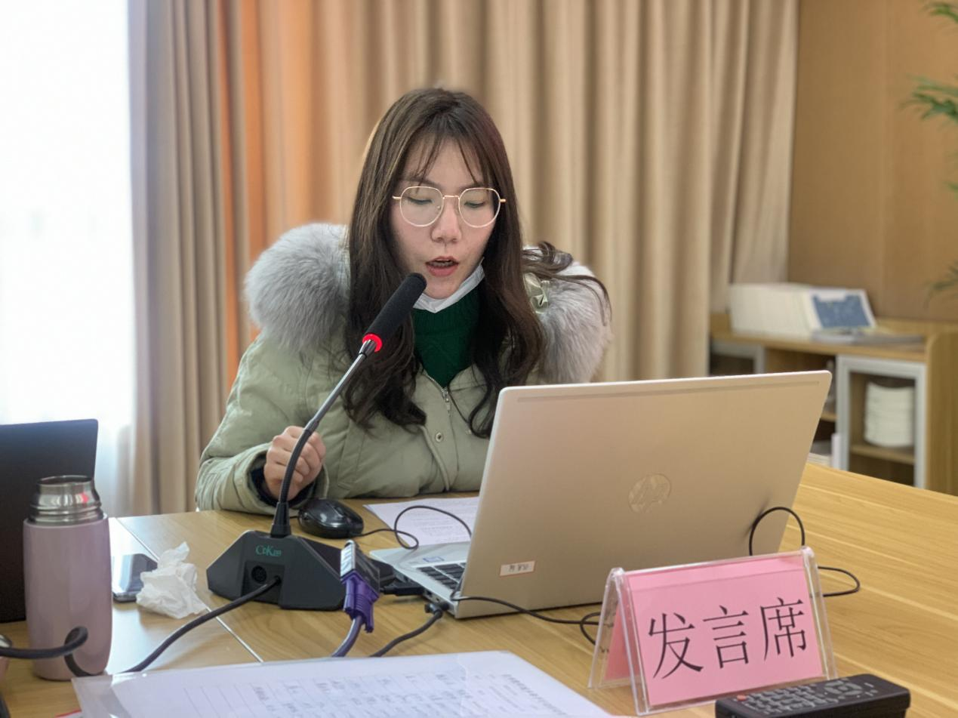

曹燕副校长进一步补充道：各校要抓牢备课组、教研组、项目组三大阵营。备课组活动要能落实常规要求，重视集体备课，分享优秀案例；教研组要经常开展设计教研、跟进教研和反思教研；各校语文责任人要在项目组引领研究方向、关注过程绩效并搭建研究平台，从而使教师怀揣目标地图，解构教材逻辑，深谙学情差异，在夯实教学基本功之上，掌握教学设计的思维与方法，从而使学习走向高效能、高自主、高质量。

第二位分享的是河海实验小学的芮雯老师，她分享了河海实验小学作业的变革之举。结合本校开发的序列化作业设计，芮老师阐述了该校在作业改革领域的新思考：读文件，坚守作业变革的底线；读学生，确立作业变革原则；读教师，保障作业变革的成果。

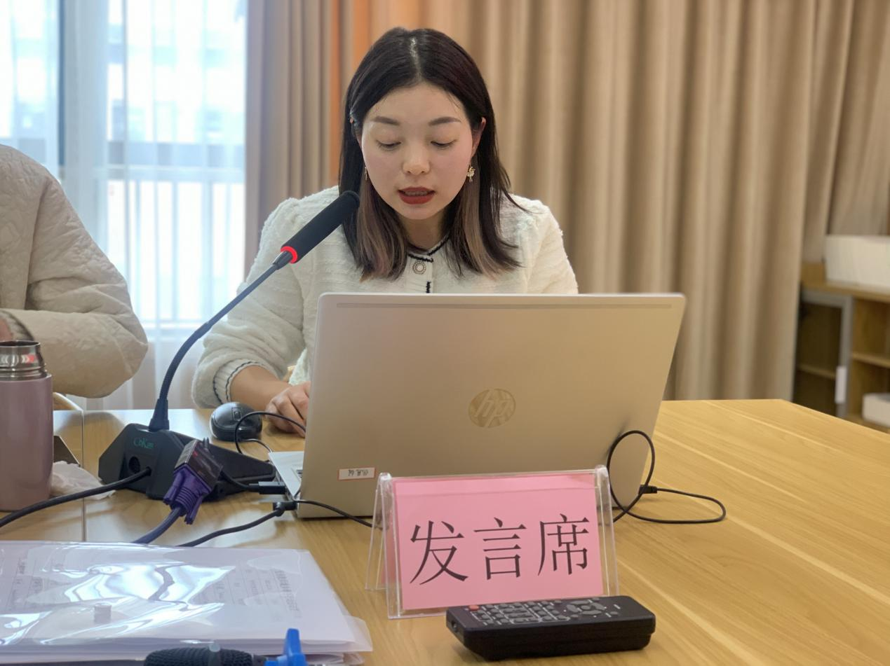

曹燕副校长充分肯定了该校在作业变革中的成功经验，并指出要遵循作业变革的原则：注重过程性设计，注重弹性化设计，注重情境性设计，并提出各校语文学科组可以从以下三方面进行思考：理清学生能级序列，合理设计作业；开展作业设计研讨，形成系列成果；构建管理支持系统，建立长效机制。各校可以建立作业协调机制、交流机制、存档机制和评价机制等促进“双减”背景下的作业变革。

第三位分享的是香槟湖小学的顾丽老师。她跟与会老师探讨了“双减”背景下的多元评价机制。顾老师结合了本校开展的语文学科活动，讲述了评价的原则应以发展为本，内容多维，主体多元，方式多样。

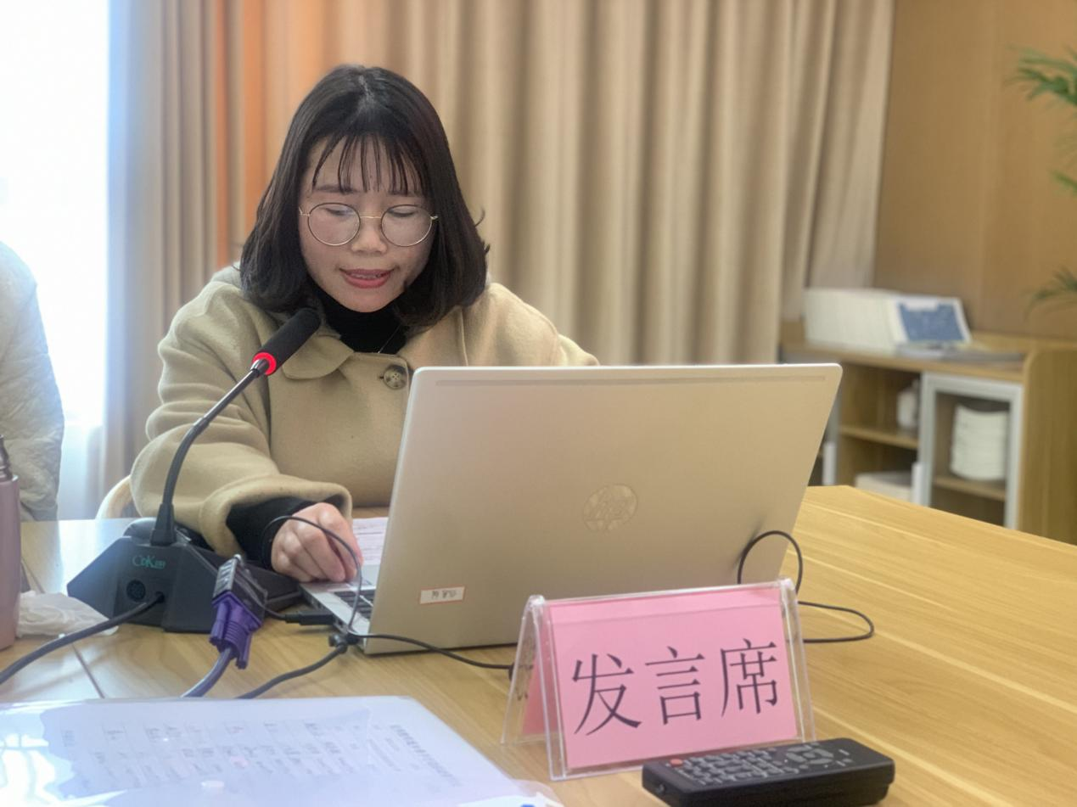

曹燕副校长也认为学业水平评价要回归人本现场，转向以人的生成、完善为基本出发点；回到现实生活，转向活生生的具体个人和具体场景；回到整体的人，转向基于学生各方面表现分析的综合判断。

最后分享的是龙城小学的冯华老师。冯老师由经济学家蒙代尔的三角定律说起，探讨了本校教师发展的现状，并立足“双减”背景，向在座的老师们分享了龙城小学为教师发展搭建的多元平台，让与会老师看到了该校在教师发展方面的蓬勃之势。

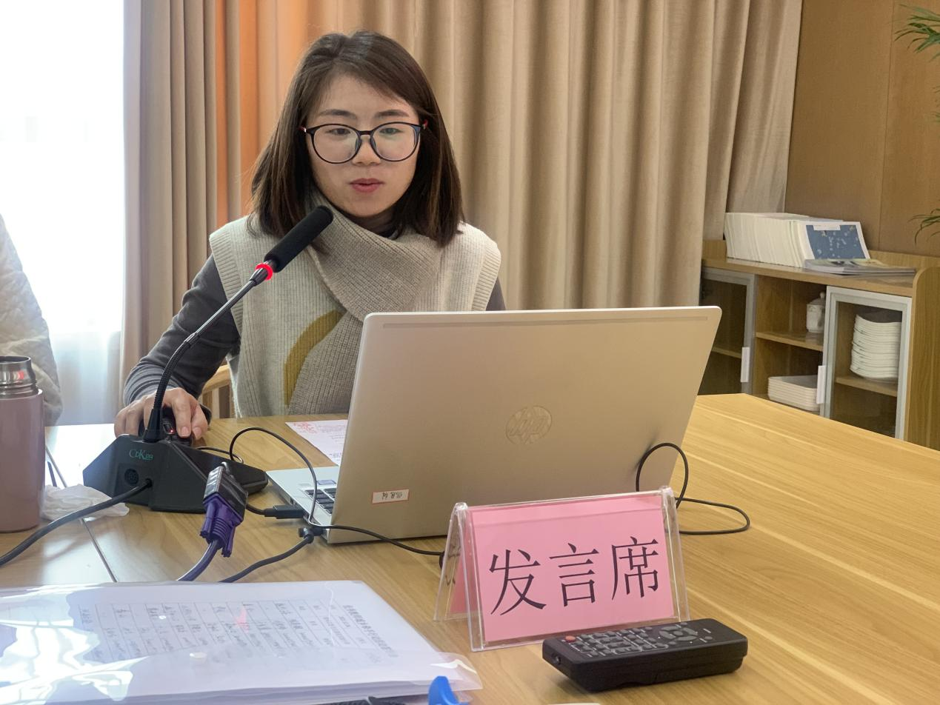

曹燕副校长补充道：我们学科责任人可以设计“认知时刻”，让教师在自我认知中有向突破；创造“连接时刻”，让教师在教研活动中共赴使命；设计“荣耀时刻”，让教师在专题研究中自我实现。

二、计划交流立序

会议第二议程，先由曹燕副校长交流了新北区小学语文教研工作计划，明确了本学期重点工作和具体任务，并结合重点工作进行了细致部署。

根据新北区教研工作计划，由小河中心小学和飞龙实验小学的两位学科负责人，交流了各自学校新学期的教研组计划。两位老师都从课堂教学、学生培养、教师发展这几版块，交流了各自学校在新学期的工作目标和工作重点，以及具体的工作策略。

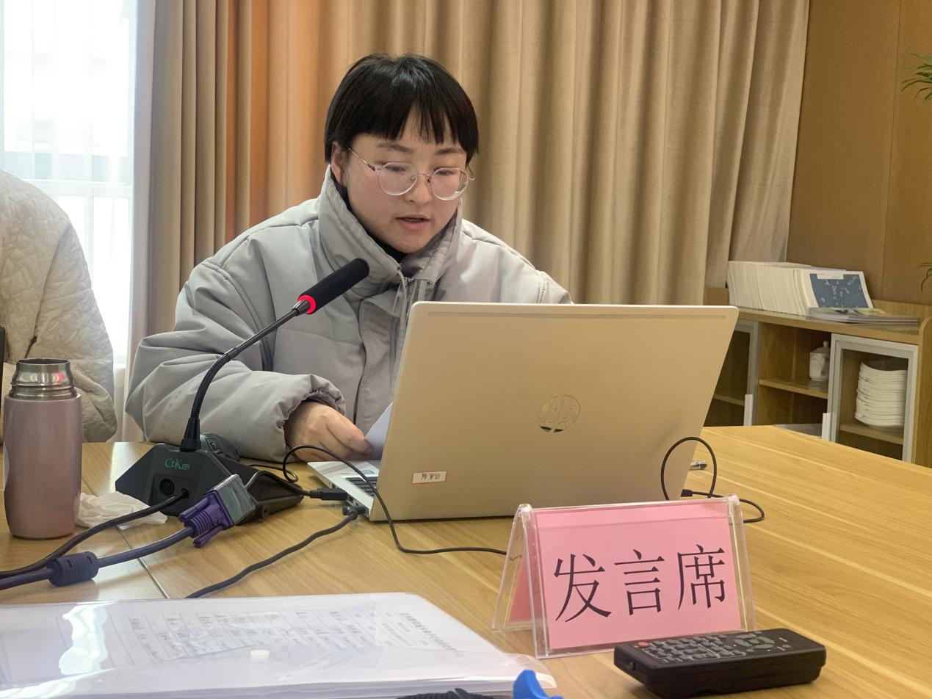

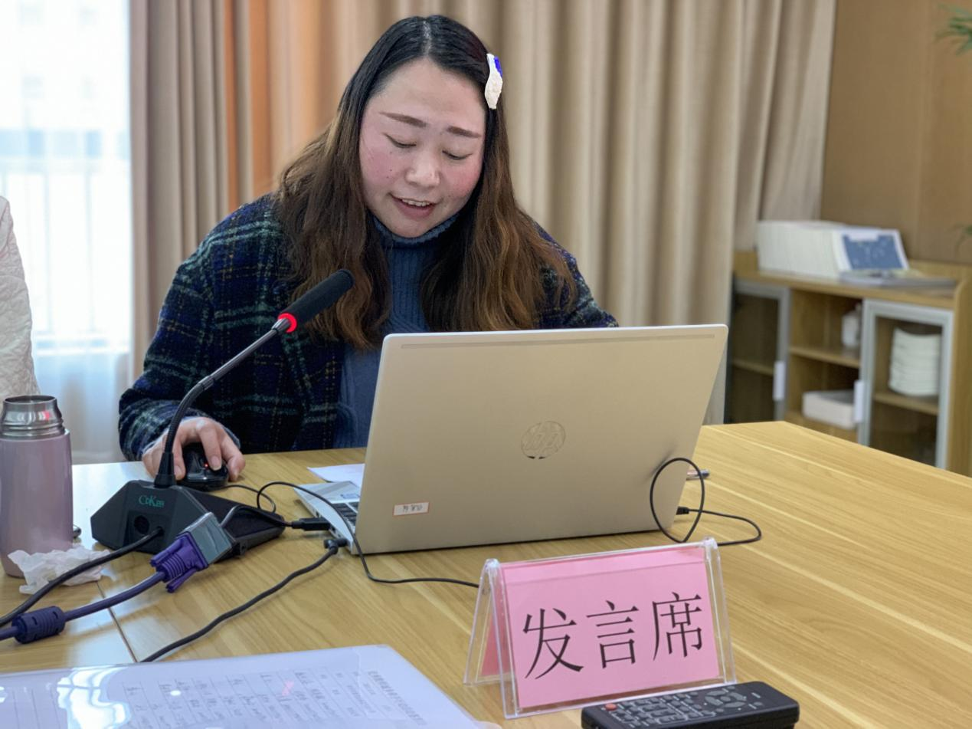

会议最后，张丽娟副校长强调各学校语文教研组要做到向下沉潜，让“双减”政策落地，不断探索、学会反思。她指出双减背景下课堂提质要做到：课堂教学的改革，要强调课程育人；作业设计的变革，要明确作业目标、作业类型、作业时机。张校长还强调各校要认真对待市关键能力抽测工作，及早筹划准备，梳理教材中学科关键能力训练点，组织教师命制试题，合理练习，反馈讲评跟进到位。在“双减”背景下，高效提升学生的语文素养。

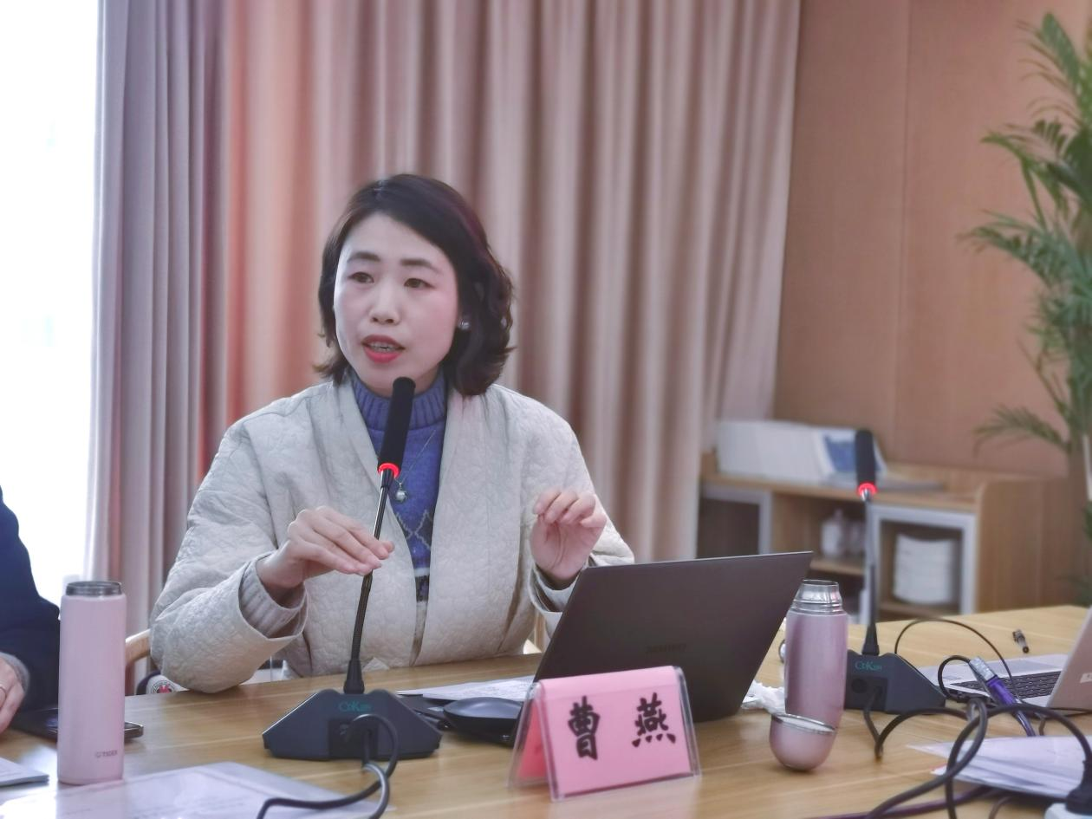

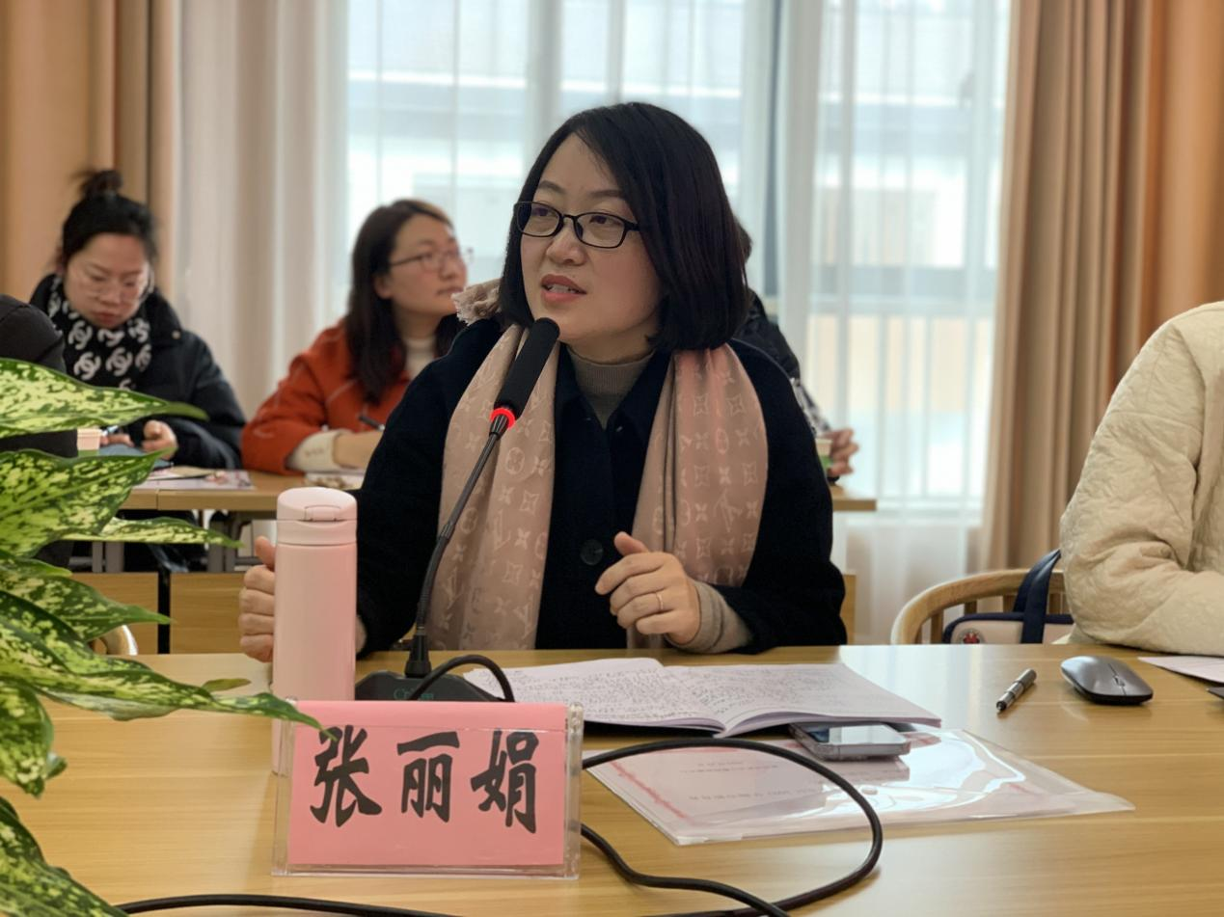

回顾过往，是对付出与成绩的肯定，展望将来，是对新学期工作的擘画。2022年，新北小语人将继续开拓进取，踔厉奋发，笃行不怠，创造最适宜学生的语文教育！新的一年，新北小语人，一起向未来！